Урока Мужества и Чести «Мой дед уходил на войну»

28 апреля в школьном краеведческом музее учащиеся 3 «А» и 4 «В» классов (кл.руководители Н.В.Жданова и Л.А.Уварова) совместно с педагогом-библиотекарем С.И. Лукьяненковой провели урок мужества и чести «Мой дед уходил на войну».
Для нас война — история. Но Память сердца передается от отцов к детям. Пусть сегодня оживет в нашей памяти подвиг прадедов и дедов наших.
Мы перелистали страницы тех грозных лет, чтобы ещё раз убедиться , что подвиг нашего народа не подлежит забвению.Славной победе нашего народа в Великой Отечественной войне мы посвятили урок памяти «Мой дед уходил на войну…» На фоне презентации о наших прадедах звучали слова песня «..нет в России семьи такой, где б не памятен был свой герой…»
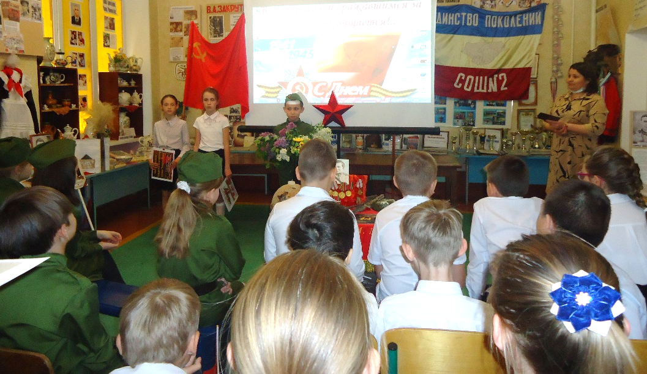
Ведущие 4 «В» класса торжественно и проникновенно читали стихи о подвиги и доблести прадедов, о славе и горе и о Великой Победе своих прадедов. А учащиеся 3 «А» исполнили песню «Мой дед уходил на войну».
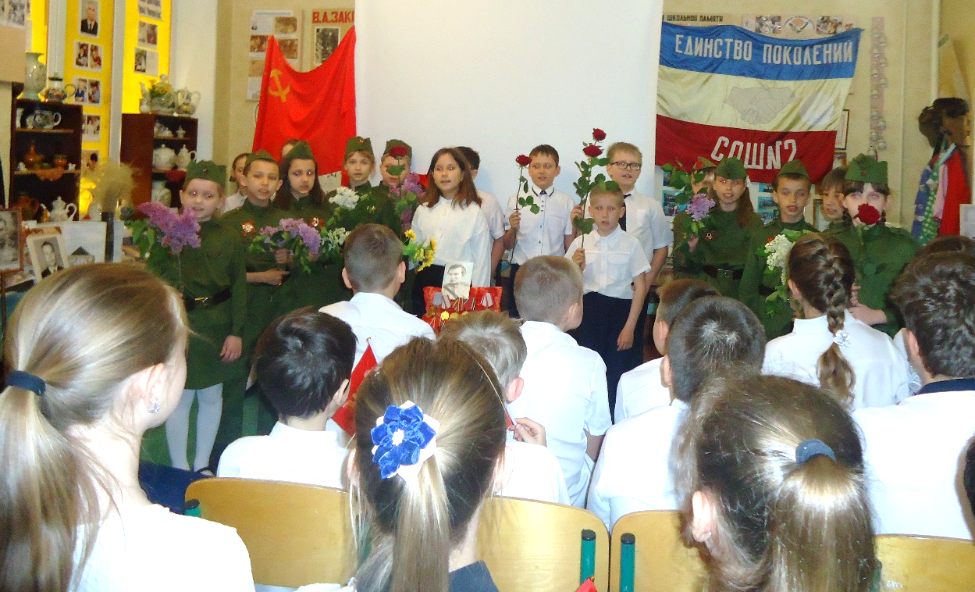
Сейчас трудно назвать семью, в которой не было бы солдата, защищавшего нашу родину. Есть такие герои и в наших семьях. О своих прадедах рассказали Бударин Михаил и Лукьяненкова Лилия.

Мы внуки наших славных дедов
И мы гордимся их Победой,
Они нам, внукам, завещали,
Чтоб в случае беды,
Войны, и мы Россию защищали
Так беззаветно, как они.
Такое торжественное обещание дали наши девчонки и мальчишки своим предкам.
Наши деды и прадеды защищали Родину не щадя себя, своей жизни, не ради наград. Все их мысли были направлены на победу. В сложной обстановке войны голодные, уставшие, раненые – они не думали о себе. И не щадили жизни для ее освобождения от врага. Л. Лукьяненкова прочла стихотворения о погибшем прадедушке «На стене в уголке фотография деда.» и ребята зажгли свечи –символ памяти. Другой символ – звук метронома, похожий на стук сердца заставил всех встать в память о тех, кто погиб защищая нашу Родину,
Пускай свеча
Не гаснет никогда!
Горит в сердцах,
Как память о войне!
В конце мероприятия оба класса встали в шеренгу: 3 «А» с портретами своих прадедов, образуя «Бессмертный полк», 4 «В» класс запел песню «Бессмертный полк».
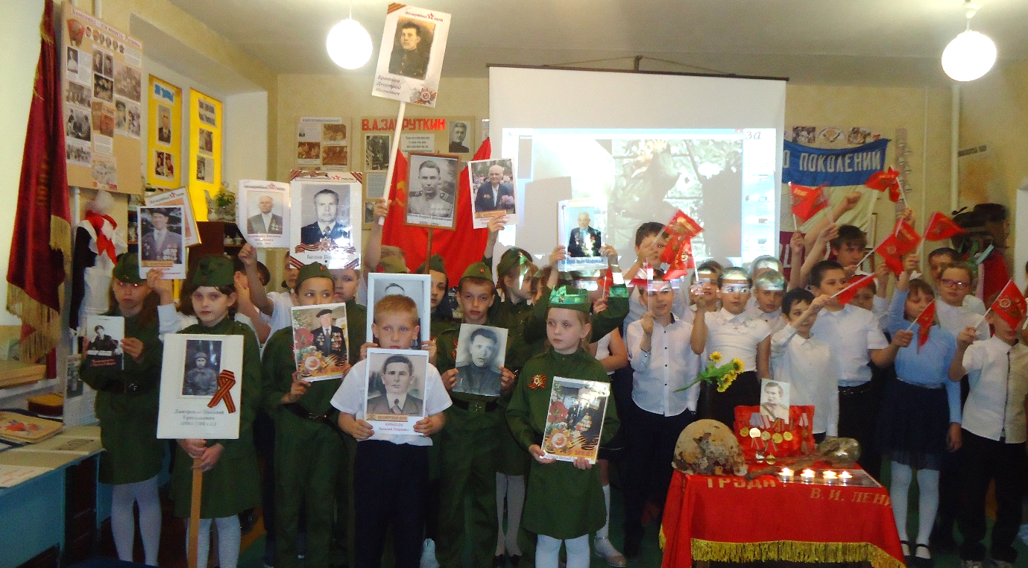

Урок прошел в торжественной приподнятой обстановке, заставив присутсвующих вспомнить, что они не просто мальчики и девочки – они капли бессмертия своих героических прадедов.

Педагог-библиотекарь С.И. Лукьяненкова

